29 maart- 4 april 2021

29 maart
Piet Mondriaan, een stil leven
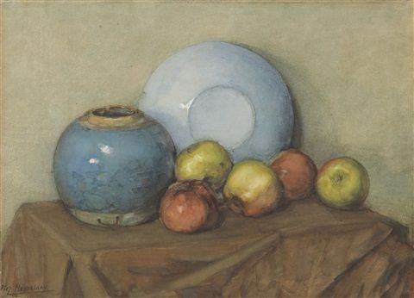
Mondriaan heeft ook stillevens geschilderd en dit is er een van.
Mooi 'zacht' geschilderd zodat je als het ware voelt hoe het aardewerk en zeker het fruit aanvoelt als je het zou aanraken of oppakken.

30 maart
Jean Bradley, the meeting
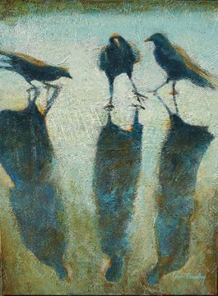
Een grappig schilderijtje vandaag: the meeting. Grappig omdat de schaduwen van de kraaien of kauwen wel mensen in lange zwarte jassen lijken.
De drie vogels zijn in hun beweging goed neergezet met het penseel.

31 maart
Manilu Norden
Deze schilder komt uit NewMexico/Arizona en heeft zich geheel geïdentificeerd met de oorspronkelijke bewoners en hun nazaten., maar ook de grootsheid van het landschap. Ze heeft een visioen gehad dat ze in een vroeger leven een van hen was. Dat heeft haar werk en de thematiek van haar schilderijen bepaald. Met heldere krachtige kleuren en diepe composities tracht ze oorspronkelijke schoonheid vast te leggen. Wat mij betreft slaagt ze daarin.

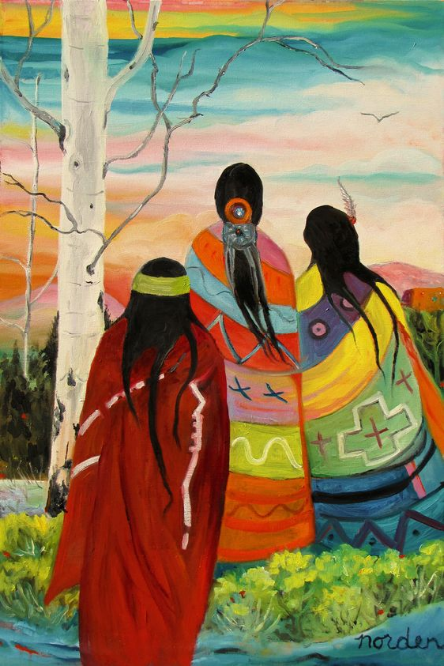
01 april
David Inshaw Storm over Silbury Hill 2008
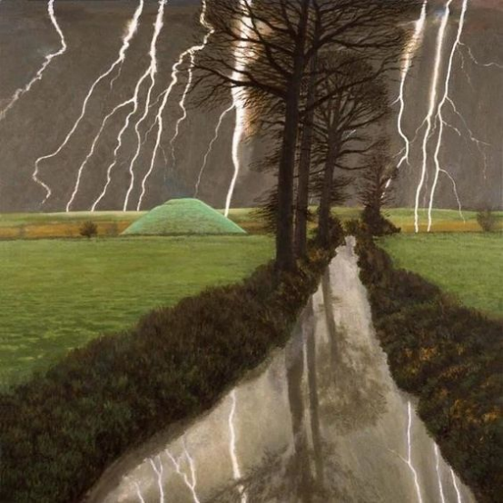
Dit schilderij koos ik om meerdere redenen. Natuurlijk om hoe het geschilderd is. Schilderijen die als het ware kloven of kerven laten zien hebben altijd een aantrekkingskracht op mij, dat beleef ik als oneffenheid op de huid van de ruime aarde. Ik heb inmiddels al veel dergelijke schilderijen. En dan het wonderlijke van de dreigende storm, het bliksemt flink, maar wel in de verte en je kijkt er met verwondering naar, hier waar je bent is en blijft het rustig. Daarom moest ik aan jou denken. De stormen die om je heen gebeuren en dan hoop ik dat je hier in je innerlijk de stilte bewaart, dat wens ik je van harte. Dat is waarom dit schilderij.

02 april David Grossmann Dormant Orchard with Gathering Birds (124 x 76cm)
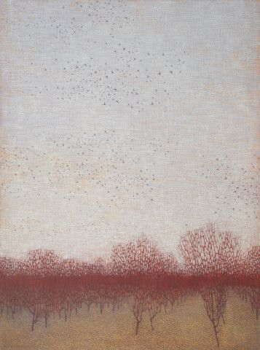
Geniet van dit tere serene schilderij, vogels als veertjes in de lucht en de fruitbomen die samen een mooie overgang vormen met de aarde die vruchten geeft. verder kan ik er niet veel over zeggen.
03 april
Mussolini. 1933. Painted by Diego Rivera; Fresco 1.83 x 1.52 m.
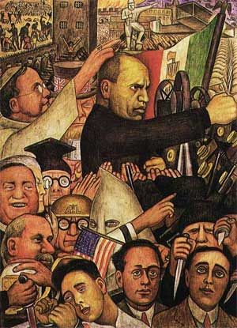
Het politieke schilderij is een fresco. Ook vrij groot bijna 2x1,5 meter.
Je ziet Mussolini met zijn fanatiek groot hoofd helemaal centraal die achter een microfoon mensen opzweept. Handen van het aanbiddend volk reiken naar hem. Zijn standbeeld siert de pleinen van de steden. De Italiaanse vlag wappert met en toegevoegd embleem die ik niet thuis kan brengen. Hij wordt gezegend door de paus. Linksboven zie je taferelen waarbij mensen worden opgepakt en mishandeld. Op de voorgrond zie je handlangers waaronder de rechterlijke macht. Maar ook allerlei soorten mensen met messen, ku klux klan figuren, een groep met bruine mutsen, waarschijnlijk zijn knokploeg. Op de voorgrond een drietal mannen, vermeende tegenstanders van de messias, die worden bedreigd en opgepakt. De jonge man links heeft handboeien om. De Amerikaanse vlag kan ik niet goed plaatsen (verwijzing wat in Amerika gebeurt?).

04 april Henri Le Sidaner - Le pavillon dans la roseraie, Gerberoy 1931
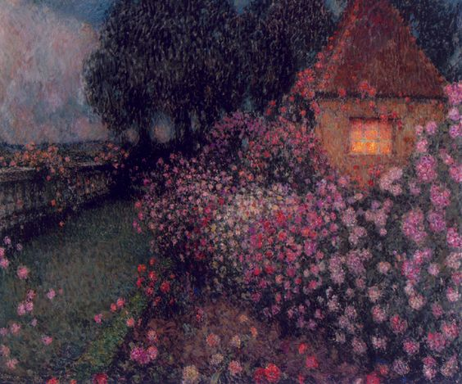

Hoewel het pas lente is stuur ik je nu al de overweldigende kleurenrijkdom van de zomer rozen. Ooit stuurde ik al een dergelijk schilderij van Le Sidaner maar dat werk was toch net iets anders dan deze.

